Enseñar ciencias en contacto con la naturaleza. Una experiencia en una escuela primaria pública de General Roca, provincia de Río Negro

Teach science in contact with nature. An experience at a public elementary school in General Roca, Río Negro province
Cañellas, Adriana- Maldonado, Graciela
Resumen
En este artículo se presenta una experiencia que se llevó a cabo en una escuela primaria pública en la ciudad de General Roca, provincia de Río Negro- Argentina-. Específicamente en dos terceros grados, cuyas edades de los niños oscilan entre los 7, 8 años de edad. En estas prácticas de enseñanza se logra vincular escuela, y el Departamento de Turismo del municipio de la ciudad, a fin de promover en los estudiantes interés por las plantas de la zona. Los alumnos realizan búsquedas bibliográficas, por internet, arman fichas de caracterización de especies, experiencias, salidas de campo al área protegida de Paso Córdoba donde censan plantas, para ello utilizan como método la transecta. Hacia el final de la experiencia de enseñanza se pudo constatar que los alumnos muestran habilidad para resolver situaciones problemáticas, argumentar, investigar en equipo y consiguen respetar las opiniones ajenas. Se evalúa en todo momento los procesos.
Palabras clave: enseñanza, Plantas de la zona, nivel primario, Ciencias Naturales.

Abstract
This article presents an experience that was carried out at a public elementary school in the city of General Roca, Río Negro Province, Argentina. Specifically in two third grades, whose ages of children range between 7, 8 years of age. In these practices of teaching it is possible to link school, and the Department of Tourism of the municipality of the city, in order to promote in students interest in the plants of the area. Students carry out bibliographic searches, online, organize species characterization sheets, experiences, field trips to the protected area of ​​Paso Córdoba where they census plants, using transects as a method. Towards the end of the teaching experience, students were able to identify problem situations, argue, investigate as a team and manage to respect the opinions of others. The processes are evaluated at all times.
Keywords: Teaching, local plants, primary level, natural sciences.

Introducción
El propósito de este artículo es presentar una situación de enseñanza que se desarrolló en dos aulas de tercer grado de una escuela pública de nivel primario (Escuela Nº 32); las edades de los niños oscilan entre los 7 y 8 años. La institución escolar se ubica en la zona céntrica de la ciudad de General Roca, Provincia de Río Negro, en la Patagonia Argentina; en la actualidad, cuenta con 690 alumnos que provienen de diferentes barrios de la ciudad, y también de la zona rural.
La propuesta de enseñanza surge porque en el transcurso del año 2015 los alumnos mientras cursaban segundo grado, realizaron diversas actividades relacionadas con la conservación y cuidado de las plantas de la región. Durante el 2016 se retomó el tema, pero esta vez se puso el acento en la vegetación de la barda sur de la ciudad, de acuerdo al interés expresado por los propios niños y los contenidos del Diseño Curricular planteados como “Diversidad vegetal en diferentes ambientes”.
Entre los propósitos, se plantea que los alumnos logren comunicar los conocimientos construidos, tanto en forma oral como por escrito, usando de forma progresiva el lenguaje de la Ciencia Naturales y el de la Matemática. Al mismo tiempo, se buscó que no sólo reconozcan las diferentes especies de plantas, sino que además, se pretendió estimular la investigación y selección crítica de información proveniente de diferentes fuentes. Se trata de que los niños interpreten la información, expliquen, comparen, seleccionen una muestra, determinen una encuesta, diseñen un cuestionario, establezcan relaciones a partir de informaciones contenida en diagramas, textos, cuadros, gráficos. Es decir, que construyan relaciones entre diversos tipos de información y que distingan niveles de conocimiento tales como modelos escolarizados de las teorías científicas, datos, opiniones, casos que pueden provenir de las explicaciones del docente, de la lectura de textos e imágenes y observaciones.

Fundamentos de la propuesta didáctica
Los niños y jóvenes poseen sus propias explicaciones sobre los fenómenos naturales y desde la escuela se procura revisitarlos y construir nuevas interpretaciones desde la perspectiva del conocimiento científico escolar. El Diseño Curricular de la Provincia de Río Negro (2011) concibe la ciencia como una actividad humana que se construye colectivamente, sometida a debate, donde es posible dudar, avanzar volver sobre los propios pasos. Plantea una concepción de ciencia como proceso y producto cultural de una sociedad que va cambiando en el marco de las transformaciones que experimentan las sociedades. Al respecto, Fumagalli (1997) afirma que el niño al ser parte de esta sociedad, tiene el mismo derecho que los adultos de apropiarse de la cultura elaborada por el conjunto para utilizarla en la explicación y la transformación del mundo que lo rodea. Por esta razón, la escuela debe aspirar a que los alumnos sepan activar diferencialmente el conocimiento escolar y el cotidiano, de modo que ambos puedan interrelacionarse, enriquecerse mutuamente y seguir cada uno en su ámbito de aplicación. Saber Ciencias Naturales va mucho más allá de conocer en detalle el nombre y características de todas las plantas. Al igual que Furman (2010), entendemos que el desafío actual para el alumno, no pasa por acceder a la información científica, sino por poder darle sentido y discernir cuánto de esa información es confiable y por qué. Aprender Ciencias Naturales, tiene que ver con poder darle sentido al mundo que nos rodea a través de ideas y explicaciones conectadas entre sí. Además, reafirmar la importancia de enseñar Ciencias Naturales a los niños es valorizar su condición de sujeto social; un sujeto al que se le reconoce rasgos propios, ya sean singulares o estructurales de la edad, y derechos específicos, entre ellos el derecho a acceder a la cultura.
Desde estos fundamentos, en esta propuesta de enseñanza se busca favorecer la alfabetización científica procurando que los estudiantes comprendan los conceptos, aumenten su experiencia sobre el entorno natural – específicamente sobre un tipo de plantas de la barda sur de la ciudad, porque el uso de éstas constituyen una práctica social que se transmite culturalmente a lo largo de la historia de la humanidad. Desde tiempos inmemorables, el hombre hizo uso de la vegetación al formar parte del entramado de su vida cotidiana. En los últimos años, su estudio cobró mayor interés no solo desde el punto de vista económico, sino también desde lo cultural, porque gran parte de este valioso conocimiento heredado, reside en poblaciones campesinas. Sin embargo, los avances tecnológicos, la creciente urbanización, entre otros factores, profundizó la pérdida de las plantas, por esta razón la adopción de una actitud positiva hacia el cuidado de éstas depende en gran medida de la educación que se brinde durante la niñez, en la que la escuela primaria desempeña un papel fundamental (Frers, 2010). En este sentido, las experiencias educativas que desafían a los alumnos a explorar su entorno despiertan el deseo de conocer y comprender cómo funciona el mundo natural (Sobel, 1999; Furman y de Podestá, 2010). La generación de estos espacios que invitan a desarrollar la curiosidad es uno de los mejores caminos para propiciar el conocimiento de la flora y las características de cada lugar (Sobel, 1999).
Desde esta perspectiva, se decide incluir en esta propuesta de enseñanza actividades variadas tales como fichado de información sobre las características de las plantas, observaciones y registros, censo de plantas a partir del método de la transecta. De esta manera, los niños abordaron nociones de recogida y organización de datos, así como la representación de los mismos mediante objetos, dibujos o gráficos y su posterior interpretación. Según (Batanero, Contreras y Arteaga 2011), el desarrollo de las competencias implícitas en la cultura estadística debe construirse desde el primer ciclo de la escuela primaria, y para ello proponen una introducción gradual, aumentando el nivel de formalización progresivamente. No se trata de introducir los conceptos y técnicas descontextualizadas, o aplicadas únicamente a problemas tipo, más bien se trata aquí de presentar las diferentes fases de una búsqueda estadística con los niños a partir del planteamiento de propuestas conectados con las vivencias reales de ellos. Esta metodología evita el aprendizaje fragmentado de conceptos, pues se espera que los estudiantes identifiquen un tema de estudio y formulen preguntas, coleccionen un conjunto de datos relevantes para el tema de estudio, analicen los datos e interpreten los resultados en función de la pregunta planteada y escriban un informe del proyecto.

Desarrollo de la propuesta didáctica
Es fundamental que los estudiantes para que le encuentren sentido a la investigación puedan involucrarse en ella, es importante que participen en la organización de las tareas y comprendan el propósito de las mismas. Esto es posible cuando la propuesta surge de la propia tarea; para ello, es necesario que el docente desarrolle estrategias para enseñar modos de conocer tales como la formulación de preguntas antes de la búsqueda de información en cada fuente, la elaboración de anticipaciones antes de realizar exploraciones u observaciones sistemáticas, la formulación de hipótesis que se pondrán a prueba en las actividades experimentales. La planificación y puesta en marcha de proyectos integrados requiere que se aborden contenidos contextualizados, manteniendo como hilo conductor la biodiversidad regional. Desde este enfoque, la propuesta se llevó a cabo en diferentes etapas, en las cuales se alternó el trabajo de aula con salida de campo. Se trata que los alumnos sean capaces de plantear un problema, investiguen y resuelvan. De esta manera ellos son quienes sacan sus propias conclusiones.
En una primera etapa, se buscó por un lado que los estudiantes de tercer grado, conozcan mediante Google Maps, las imágenes satelitales de la provincia de Río Negro, de la localidad, del área protegida de Paso Córdoba y analicen las ventajas de esta herramienta cartográfica para conocer sectores de territorio. El lugar elegido es un área protegida ubicada a 12 km al suroeste de la ciudad de General Roca; y está surcada por el río Negro. La ribera está conformada por canto rodado como característica sobresaliente del relieve. Sobre las bardas que orillan en río, afloran rocas sedimentarias de las eras Cenozoica y Mesozoica. En estas formaciones rocosas se encuentran restos fósiles de importancia paleontológica.
Las actividades desarrolladas tuvieron que ver con el relevamiento de la información referida a las características de la vegetación, tales como lugar en que se encuentran y usos a partir de la indagación en libros, afiches y páginas web. Con estos datos se consiguió armar fichas técnicas de cada planta, en la que se incluyó el nombre, usos y dibujos.
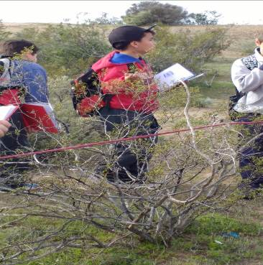
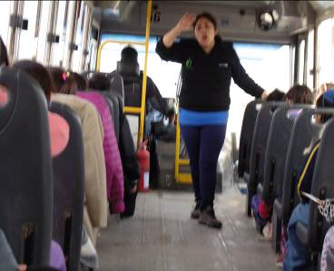
En una segunda etapa, se realiza la salida de campo al área protegida de Paso Córdoba en compañía de una guía de turismo del municipio de la ciudad de General Roca, quien informa sobre las características de cada una de las plantas (tipo de suelo en la que se encuentran, usos, beneficios y cuidados). Aquí los niños tienen la posibilidad de observar y manipular las diferentes plantas y de dibujarlas. Otras de las actividades que se llevaron a cabo es la delimitación del área de estudio, para esto se selecciona al azar los sitios del muestreo. En cada uno de ellos, se traza transectas de 10 m x 1 m; se seleccionaron puestos de observación que surgieron, al instalar 5 estacas alejadas 1 metros entre sí, entre las que se extiende un hilo de color. En cada uno de esos puntos se instala un marco de superficie prefijada de 10 m, donde cada grupo de estudiantes relevó las especies vegetales, determinó la frecuencia, es decir el número de veces que una especie está presente en el total de determinaciones efectuadas. Este tipo de actividades permitió que los niños puedan comprender el uso de la estadística como una herramienta para estudiar y representar resultados a partir de la manipulación de datos, dando respuestas a preguntas que previamente se han planteado. Además, identificaron las etapas del proceso estadístico- recolección, organización, análisis e interpretación de la información. Una vez en el aula y en función del trabajo de cada equipo, los niños organizaron la información en tablas. Con la participación de todos los alumnos se abrió un momento de discusión sobre lo realizado. Realizaron la lectura e interpretación de la información, respondiendo a preguntas tales como qué plantas han encontrado, cuál de ellas hay más. Se les dice que este dato se llama Moda. Luego se les propone que organicen toda esta información en gráficos. Todas estas actividades las llevan a cabo primero manualmente y luego utilizan el programa Excel porque en la actualidad nos encontramos rodeados por la tecnología por lo que es importante incorporarla en la labor escolar cotidiana. Esto facilita el trabajo más rutinario de la matemática para dedicar el tiempo a tareas más complejas e interesantes. Las acciones propuestas les permiten a los alumnos reflexionar, discutir, dudar, conjeturar, encontrar soluciones a problemas y generar otros.
Se utilizan las TIC como: computadoras, internet, cámaras digitales y celulares para conseguir los objetivos propuestos en el currículum y proporcionar oportunidades de aprendizaje de los alumnos. Se busca que las TIC potencien la propuesta usándolas e interviniendo de forma tal que favorezcan la construcción de conocimientos por parte de los alumnos.
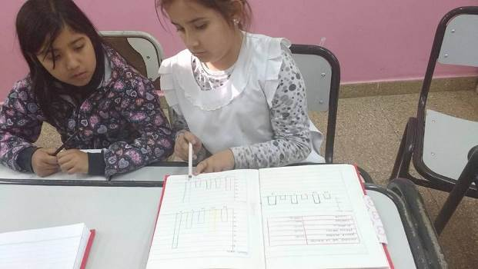
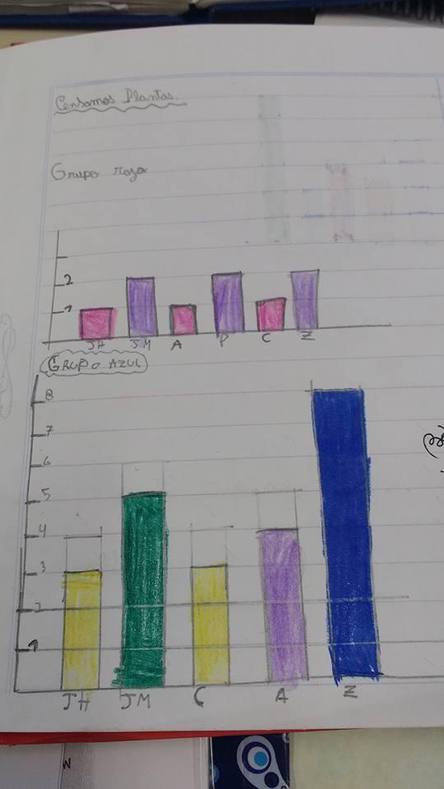
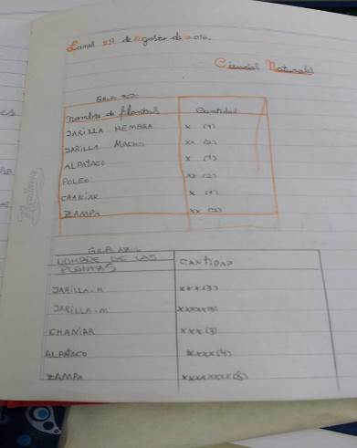

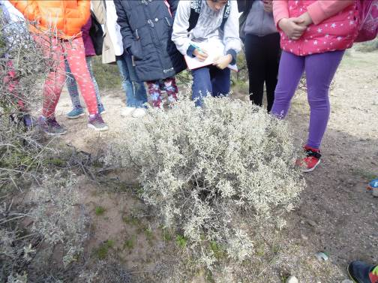
En una tercera etapa los alumnos en el aula elaboran crema, jabón con algunas de las plantas de la zona. Previamente identificaron algunas de las plantas aromáticas a través de los caracteres organolépticos (olor, color, tacto) en una zona cercana al río y que no corresponde al área protegida de Paso Córdoba. Extrajeron algunas y en el aula con la ayuda del aparato de destilación realizaron la extracción de los aceites esenciales, mediante la técnica de destilación por arrastre de vapor. Por último elaboraron jabones, perfumes, cremas, utilizando los aceites esenciales.
Por último los estudiantes organizan encuestas que les hacen a sus padres (Ver anexo). La idea es organizar junto a los alumnos preguntas que tengan relación con el tema, para luego poder procesarlas y organizarlas.
Finalmente los estudiantes integran toda la información y las correspondientes conclusiones las presentan en una exposición anual de trabajos de la escuela.
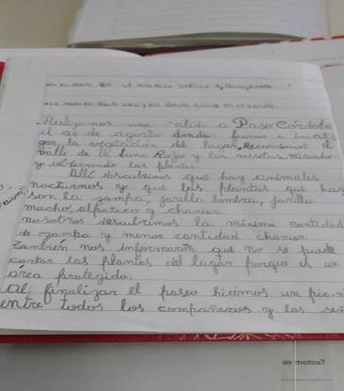
En todo momento se privilegió el trabajo en pequeños grupos, lo que permitió la circulación de diferente tipo de (opiniones personales, argumentos, datos extraídos de la bibliografía o de la observación, teorías personales o de otros, conjeturas, explicaciones del docente). Los alumnos fueron capaces de distinguir el conocimiento escolar del cotidiano.

Consideraciones finales
Esta propuesta se organiza en torno a una serie de actividades, en la que el docente guía a sus alumnos en la exploración y construcción de conceptos científicos escolares. La maestra motiva, estimula, establece desafíos, plantea problemas y promueve discusiones con las cuales alienta a los estudiantes a reflexionar acerca de sus propias maneras de pensar, lo cual es un buen ejercicio para desarrollar el espíritu científico. Los alumnos, por su parte, comparten ideas, aportan sus preguntas, se acercan al tema, predicen, anticipan, arman gráficos, croquis, tablas, diagramas y elaboran conclusiones.
Asimismo, el trabajo brinda un espacio de vinculación de saberes de las distintas disciplinas, que integran el área de las Ciencias Naturales con otras áreas tales como Matemática, Lengua, Ciencias Sociales. Además se pudo observar que el grupo en general demuestra entusiasmo por este tipo de actividades y el acompañamiento de los padres fue fundamental en el desarrollo de esta propuesta.
La descripción de las plantas a partir de la búsqueda bibliográfica y por la página web permitió que los alumnos identifiquen caracteres distintivos de cada especie durante el trabajo estadístico, dado que pudieron consultar las láminas confeccionadas por ellos. La indagación guiada, permitió que los alumnos tomen contacto directo con organismos que forman parte de su entorno cercano. También posibilitó que los niños ocupen el rol de investigadores, indagando, observando, tomando datos, analizando y reflexionando para construir nuevos conocimientos. De esta manera, se incentivaron actitudes positivas hacia el quehacer científico, tales como la curiosidad y el deseo de explorar, relacionar y reflexionar. El hecho de que los alumnos distinguieran diferentes plantas a las propuestas por la docente puso de manifiesto su gran capacidad de observación. Además, esta actividad dejó en evidencia que la investigación no se realiza exclusivamente en un laboratorio equipado, ya que en ocasiones nuestros sentidos constituyen los instrumentos necesarios para percibir y explorar el mundo (Arango et al 2009). Finalmente, el trabajo grupal reveló que es necesaria la interacción entre numerosas personas para construir conocimientos, demostrando que la ciencia no constituye una labor individual sino una tarea colectiva. La indagación guiada permitió ampliar el conocimiento previo que los niños manifestaron acerca de las plantas.

Anexo

ENCIERRA LA RESPUESTA
a. Sexo del encuestado.
F M
b. Edad del encuestado
15- 19 años 20- 30 años 30 años- 40 años
40 años o más
c. Conoces algunas de las plantas de Paso Córdoba
Sí No
d. Cuáles de ellas conoces:
Zampa Jarilla Hembra Jarilla Macho Poleo Neneo
Alpataco
Cuál de ellas utilizas:
Zampa Jarilla Hembra Jarilla Macho Poleo Neneo
Alpataco

Bibliografía
Batanero, C., Contreras, J.M. y Arteaga, P. (2011). El currículo de estadística en la enseñanza obligatoria. EM-TEIA. Revista de Educaçao Matematica e Tecnologica Iberoamericana, 2(2). Recuperado de:
http://www.gente.eti.br/revistas/index.php/emteia/article/view/38/22
Diseño Curricular. Río Negro (2011)
Fumagalli, L (1997) El desafío de enseñar Ciencias Naturales. Troquel. Buenos Aires.
Furman, M (2010) La aventura de enseñar Ciencias Naturales. Aique. Buenos Aires.
Frers, C. 2010. ¿Cuál es la importancia de la educación ambiental?, Disponible en: http:// www.ecoportal.net/Temas_Especiales/Educacion_Ambiental/cual_es_la_importancia_ de_la_educacion_ambiental consultada el 21 de diciembre de 2013.
Lüdke, M. e André M. E.D.A. (1988). Pesquisa em Educação: abordagens gualitativas. Temas Básicos de Educação e Ensino. EPU. São Paulo.
Sobel, D. 1999. Beyond ecophobia: Reclaiming the heart in nature education (Nature Literacy Series, Volume 1). Great Barrington, MA USA: Orion Society.

Se denomina barda a la formación geológica de la Patagonia Argentina. Data del Mesozoico, del Cretácico superior.

